宿迁市2022年初中学业水平考试
地理
注意事项
1.本试卷包括地理，满分100分。考试时间共45分钟。请同学们合理安排考试时间。
2.答题前，请务必将自己的姓名、准考证号、座位号用0.5毫米黑色字迹的签字笔填写在本试卷及答题卡的相应位置。
3.答选择题时，必须使用2B铅笔把答题卡上对应题号的选项字母涂满、涂黑。如需修改，请用橡皮轻擦干净后，再选涂其它答案；答非选择题时，请使用0.5毫米黑色字迹的签字笔将答案填写在答题卡的相应位置。在其他位置答题，一律无效。
一、单项选择题，在每题所给的四个选项中，只有一个选项最符合题意。
目前，人们可以通过多种途径获取天气信息。读“宿迁市高考期间（6月7日一6月9日）的天气信息图”，完成下面小题。
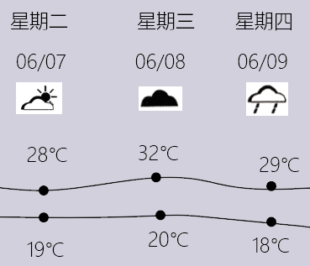
1. 高考第一天（6月7日），宿迁天气状祝为（ ）
A. 晴 B. 阴 C. 多云 D. 中雨
2. 关于高考期间天气的几点温馨提示合理的是（ ）
A. 白天温度较高，建议多食冰镇食物
B. 白天气温较高，建议选择透气性和吸汗性好的棉、麻衣物
C. 高考期间昼夜温差太大，建议早上穿毛衣，中午穿短袖
D 天气总体较利于考生发挥，雨天无需提前出门
3. 2021年宿迁市委、市政府将生活垃圾“四分类”（可回收物、有害垃圾、厨余垃圾、其他垃圾）推进工程纳入2021年民生实事项目。生活中的可回收物应放在下列哪个智能环保屋里（ ）
A.  B. 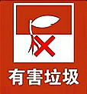
C  D. 
“摘星星的妈妈回来了”。2022年4月16日11时05分，神舟十三号航天员翟志刚、王亚平、叶光富全部安全顺利出舱，结束了为期6个月的太空之旅。据此完成下面小题。
4. 航天员在太空中看到地球的全貌应该是（ ）
A. 圆形 B. 球体 C. 圆锥体 D. 弧形
5. 下列关于地球大小的数据，错误的是（ ）
A. 地球的平均半径为6371千米 B. 地球表面积约5.1亿平方千米
C. 地球的最大周长约4万于米 D. 地球的平均半径是6378千米
6. 航天员能够顺利完成各项既定目标，主要得益于我国大为发展（ ）
A. 高新技术产业 B. 飞机制造业 C. 煤炭工业 D. 纺织工业
某校同学通过“一笔画世界”活动学习世界的海陆分布。读“小顺同学的作品”，完成下面小题。
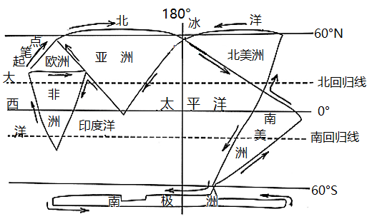
7. 为了将各大洲的位置尽量画准确，应首先（ ）
A. 确定起笔点 B. 画出重要经纬线 C. 标出七大洲 D. 明确绘图顺序
8. 在小顺同学的作品中，没有画（ ）
A. 大洋洲 B. 欧洲 C. 南极洲 D. 非洲
9. 通过读小顺同学的作品，并结合海陆分布知识可以得出（ ）
A. 太平洋是全球的中心 B. 北半球海洋面积比陆地更小
C. 四大洋均跨南北半球 D. 南半球海洋面积比北半球广
某校地理兴趣小组开展实浅活动，进行专题研究“等高线地形模型制作”。据图完成下面小题。
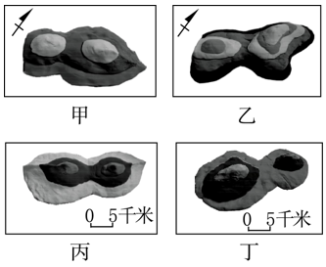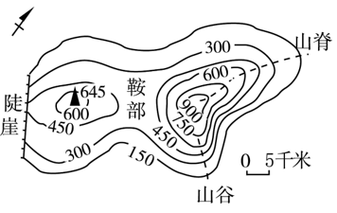
10. 左图是同学们用橡皮泥制作的等高线地形模型，其中与右图相符的是（ ）
A. 甲 B. 乙 C. 丙 D. 丁
11. 左图中四幅图共同缺少了地图三要素中的（ ）
A. 方向 B. 比例尺 C. 图例和注记 D. 经纬网
12. 右图中地形部位有一处标注存在错误的是（ ）
A. 山脊 B. 鞍部 C. 山谷 D. 陡崖
下图是四种民居景观图，据图完成下面小题。
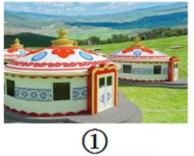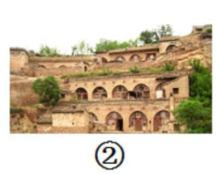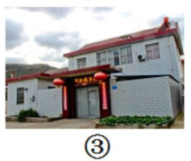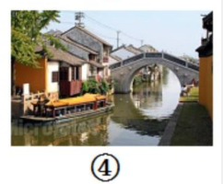
13. 有“小桥流水人家”景象的是（ ）
A. ① B. ② C. ③ D. ④
14. 图示四种民居的形态，与宿迁民居最相似的是（ ）
A. ① B. ② C. ③ D. ④
2021年3月，一艘重型货轮在苏伊士运河新航道搁浅，导致该航道严重堵塞，历时数天，给当地及世界经济都造成了较大的损失。读“埃及示意图”完成下面小题。
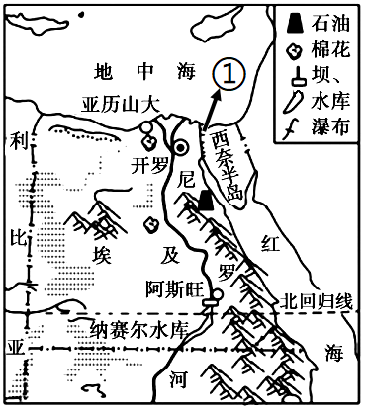
15. 图中运河①是亚与非洲分界线，它是（ ）
A. 京杭运河 B. 巴拿马运河 C. 苏伊士运河 D. 基尔运河
16. 下列关于埃及的叙述，正确的是（ ）
A. 入口和城市集中分布在地中海沿岸 B. 尼罗河谷地盛产优质长绒棉
C. 尼罗河是世界上流量最大的河流 D. 工农业发达，矿产资源贫乏
中学生小雨署假跟随母到达欧洲西部，开启了愉悦的旅程，完成了自己的旅游心愿单。结合所学知识完成下面小题。
17. 下列小雨的“旅游心愿单”设计正确的是（ ）
A. 英国一阿尔卑斯山 B. 西班牙—午夜的太阳
C. 法国—埃菲尔铁塔 D. 挪威一0°经线
18. 小雨在旅途中发现欧洲人餐桌上常见牛奶、肉食、奶酪等食品，这种饮食结构与当地的地理环境密切相关。下面能够完善思维导图的选项是（ ）
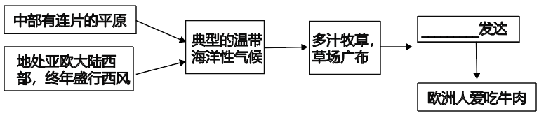
A. 种植业 B. 渔业 C. 林业 D. 畜牧业
19. 小雨发现欧洲西部许多大城市沿河流分布，原因是（ ）
①水能丰富 ②水运便利 ③地形平坦 ④靠近水源
A. ①②③ B. ②③④ C. ①②④ D. ①③④
2021年12月3日，习近平主席与老过国家主席以视频连线方式共同见证了中老铁路全线通车运营。该铁路是两国关建“一带一路”的标志性工程，读图完成下面小题。
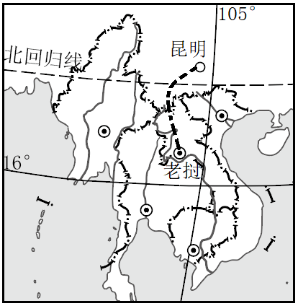
20. 要知晓老挝的位置，最好查阅亚洲（ ）
A. 气候图 B. 人口密度图 C. 地形图 D. 政区图
21. 修建中老铁路建设者说：“中老铁路不是铺出来的，而是挖出来的、架出来的。”充分说明了中南半岛的地形特征是（ ）
A. 山河相间，北高南低 B. 地面平坦 C. 南高北低，纵列分布 D. 周高中低
“高铁好高铁妙，45分钟沪杭到……。”沪杭高铁的开通，产生了“同城效应”，人们往返于不同城市，就好你生活在同一座城市一样。据此完成下面小题。
22. “同城效应”主要依赖的交通运输方式是（ ）
A. 长江水运和海洋运输 B. 航空运输和高速公路
C. 高速铁路和高速公路 D. 海洋运输和高速铁路
23. 长江三角洲城市群是我国最大的城市群，以下是它的核心城市的是（ ）
A. 徐州 B. 宿迁 C. 上海 D. 西宁
伟大的祖国，疆域辽阔，历史悠久，人口众多，物产富饶。读图完成下面小题。
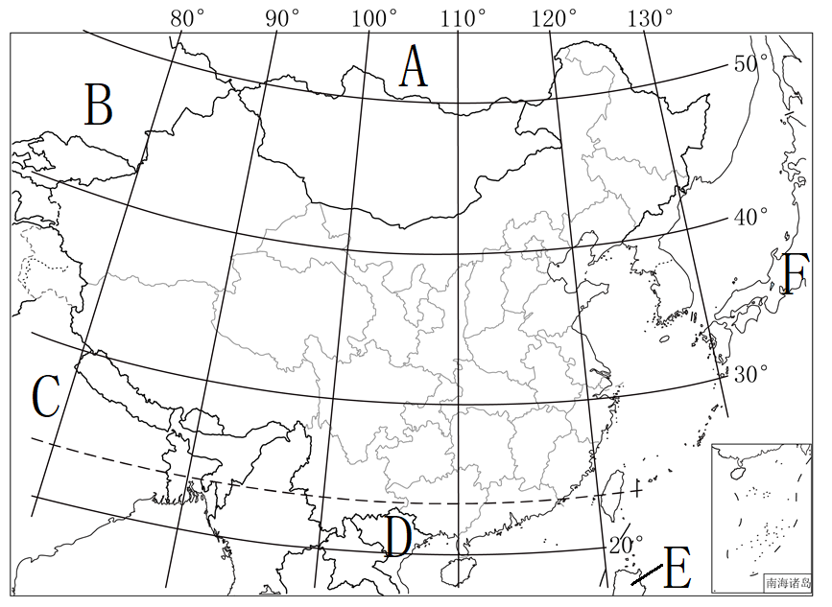
24. 下列关于我国地理位置叙述正确的是（ ）
A. 地跨南北半球 B. 位于亚洲东部、太平洋西岸
C. 领土大部分在北温带，小部分在寒带 D. 领土最南端位于广东省
25. 图中字母ABCDEF代表我国的陆上邻国和隔海相望国，其中A、F分别是（ ）
A. 韩国 蒙古 B. 印度尼西亚 俄罗斯 C. 俄罗斯 日本 D. 蒙古 日本
港澳地处中国大陆东南站，回归祖国已逾20年。据此完成下面小题。
26. 港澳濒临我国四大海域中的（ ）
A. 渤海 B. 黄海 C. 东海 D. 南海
27. 珠江三角洲地区和港澳地区合作密切，与港澳地区相比珠江三角洲地区的优势是（ ）
A. 土地、能源、劳动力丰富 B. 先进的技术
C. 国际金融、信息中心 D. 科学的管理水平
“一方水土养育一方人”，自然条件的差异一定程度上影响着人们的生产和生活方式。读“中国四大地理区域图”，完成下面小题。
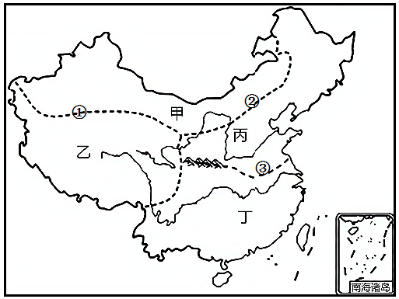
28. 图中①、②、③为四大地理区域间的界线，界线①确定的主导因素是（ ）
A. 气候 B. 经济发展水平 C. 地形地势 D. 民风民俗
29. 诗句“大漠弧烟直，长河落日圆”描述的地区位于图中的（ ）
A. 甲地区 B. 乙地区 C. 丙地区 D. 丁地区
30. 关于宿迁的地理概况描述正确的是（ ）
A. 位于甲地区，典型的热带季风气候 B. 位于丙地区，地形以平原为主
C. 位于乙地区，农作物一年三熟 D. 位于丁地区，植被类型为针叶林
31. 宿迁某公司准备在乙区域投资发展，下列投资方式比较适宜是（ ）
A. 饲养骆驼 B. 开发太阳能资源 C. 冶炼有色金属 D. 发展制糖工业
2021年2月8日国务院印发《国家综合立体交通网规划》，台北被规划在京津一粤港澳这条主轴之中。不久的将来，就可以坐着高铁去宝岛台湾玩耍。据此完成下面小题。
32. 我国规划把高铁修到台湾去是因为（ ）
A. 台湾是祖国领土不可分割的一部分，京台高铁的兴建将加强海峡两岸的联系
B. 台湾地震少，气候宜人，环境优雅，素有“海上花园”之称
C. 台湾商业发达，被誉为“购物天堂”
D. 台湾是我国的第三大岛
33. 去宝岛台湾游玩，将会看到（ ）
A. 西部有海盐的晒制 B. 西部为山地，森林资源丰富
C. 四周环海，平原广阔，盛产小麦 D. 全部位于热带，盛产热带水果
《航拍中国》是许多中学生喜爱的电视节目，从中可以领略祖国的壮美山河，丰富地理知识。针对《航拍中国——新疆》解说词中的相关描述，络合图完成下面小题。
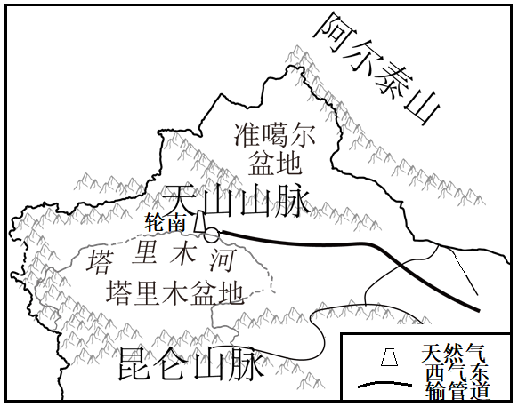
34. “新疆长绒棉纤维长、品质高、闻名国内外”，当地有利于棉花生长的气候条件是（ ）
①终年高温多雨 ②空气湿度小 ③昼夜温差大 ④光照充足
A. ①③④ B. ①②③ C. ②③④ D. ①②③④
35. “西气东输工程是我国西部开发的关键项目之一”从图中可推测“西气”主要蕴藏在我国最大的盆地（ ）
A. 柴达木盆地 B. 塔里木盆地 C. 准噶尔盆地 D. 四川盆地
36. 新疆生态环境脆弱，为实现可持续发展，需（ ）
A. 陡坡开垦 B. 围湖造田 C. 过度放改 D. 划区轮牧
东北地区是全国重要的商品粮基地。2021年东北三省粮食产量达14445.6万吨，约占全国瓶食总产量的22.8%，有效地维护了国家粮食安全。结合所学知识完成下面小题。
37. 我们经常提到的东北地区，主要包括（ ）
A. 河北省、山东省、湖北省 B. 湖北省、广西壮族自治区、山东省
C. 黑龙江省、吉林省、辽宁省 D. 吉林省、辽宁省、江苏省
38. 东北地区成为商品粮基地的人文条件是（ ）
A. 森林资源丰富 B. 人均耕地面积大 C. 水热条件较好 D. 黑土广布
下图是新中国成立以来人口问题及对应政策发展变化过程图。据图完成下面小题。
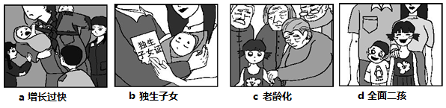
39. 自20世纪70年代开始，我国将计划生育作为基本国策。当时提倡一对夫妻生育一个孩子（图中b独生子女），是为了（ ）
A. 缓解人口老龄化问题 B. 解决人口分布不均问题
C. 解决劳动力不足问题 D. 缓解人口增长过快问题
40. 下列关于我国人口现状的叙述，正确的是（ ）
A. 人口增长越来越快 B. 人口分布东多西少
C. 农村人口多于城镇人口 D. 广东省的人口密度最大
二、综合分析题：本部分包括2题，第41题每空2分，第2题每空1分，共计20分。
41. 某中学地理兴趣小组探究“影响河流水文特点的主要因紧”。读图，完成下列探究任务（在每题所给的两个选项中，只有一个选项最符合题意）。
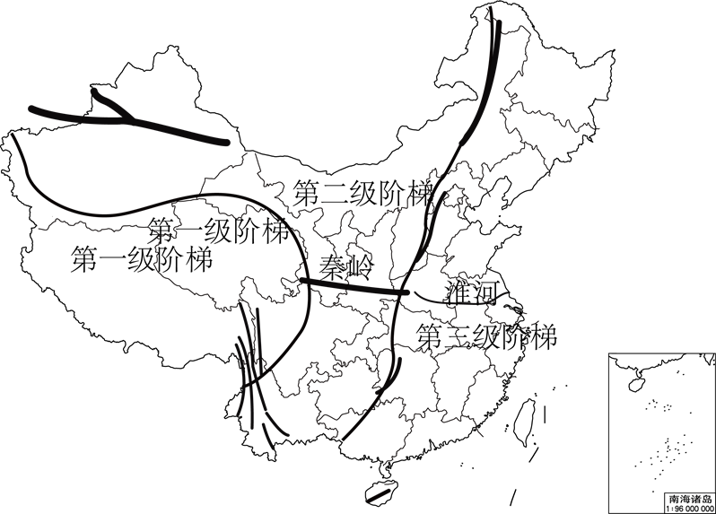
（1）探究一：地势对河流的影响。我国多数河流自西向东注入太平洋，原因是________。
A. 地势西高东低 B. 降水量西多东少
（2）探究二：气候对河流的影响。我国秦岭一淮河一线南北河流的差异是_____________。
A. 北方河流水量不大，有结冰期
B. 南方河流水量丰富，有结冰期
（3）探究三：植被对河流的影响。秦岭一淮河一线以南地区年降水量超过800mm，湿润
地区，植被茂密，河流含沙量__________。
A. 大 B. 小
（4）我国黄河、珠江和长江这三条河流，按照从高纬向低纬的顺序排列应为_________。
A. 黄河、长江、珠江 B珠江、黄河、长江
（5）结论：经过探究可知河流的水文特点可以从流向、水位、流量、含沙量结冰期等方面分析：而影响河流水文特点的主要因素有____________。
①地形地势 ②气候 ③植被
A. ①③ B. ①②③
（6）宿迁怀抱洪泽湖、骆马“两大湖泊”，坐拥大运河、古黄河“两大河流”，宿迁是全国唯一具有“两两河”特定地理标识的地级市。裉据以上探究可归纳：宿迁的河流与长江，珠江的共同点是_____________。
A. 外流河，水源主要来自天然降水
B. 内流河，水源主要来自于冰雪融水
42. 读图文资料，完成下列问题。
2022年2月4日晚，北京冬奥会正式开幕。这一天，恰逢“二十四节气”当中的“立春”，也是一年“二十四节气”的第个。“立春”之日，北京冬奥会开幕，也寓意各国朋友共同迎接一个新的春天。读“地球公转示意图”，完成下列问题。
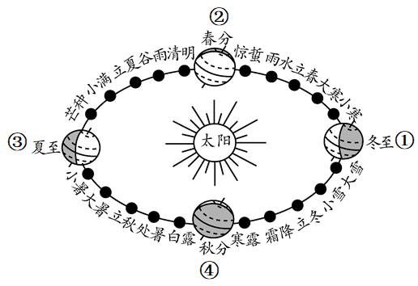
（1）“二十四节气”产生的主要原因是地球自西向东的________转。
（2）奥运会期间，地球运转在__________和________之间（填写序号），宿迁昼夜长短情况是________短__________长。
（3）北京举办冬奥会的有利条件是冬季气温低，冰雪不易融化，属于_________气候。
（4）来自法国的布里斯有幸参加了这一盛会，会后参观了全国人民代表大会召开地点一人民大会堂，深刻感受到了北京是中国的________中心这一城市职能。北京还是拥有世界文化遗最多的城市，请你为他推荐一处__________。

